石家庄卓越中学招聘公告
一、学校概况
石家庄卓越中学成立于2017年，是一所集初、高中为一体的全日制寄宿学校，河北省示范性高中。学校位于石家庄市红旗大街南端学院路，分东校区、西校区和明远书院三个校区，占地360 余亩，建筑面积17.6万㎡。现有在校生8000余名，教职员工600余人。
学校建设功能齐全,环境优美。图书馆,体育馆、报告厅、餐厅、公寓楼以及400米塑胶跑道一应俱全；博园、雅园、思园，三园镶嵌在校园里，犹如三颗明珠，让师生在花间林下、亭台廊榭、山水之间尽享自然之美，体验人文之韵；明远书院更是为师生打造了一处春和景明、赏心悦目、潜心读书，实现抱负的理想之地。
学校以“立德树人 追求卓越”为校训，在“办学生受益终生的教育”方面形成了自己的办学特色。“365”生本课堂、“四层次德育体系”、传统体育项目乒乓球等等均取得了丰硕的成果。
众多具有丰富教学经验的特级教师、骨干教师、以及清华、北大等 985、211、双一流高校本硕博毕业的优秀青年教师，在“特级教师”“全国五一劳动奖章”“全国教育系统先进教育工作者”原石家庄市二中党委书记赵洪的带领下，石家庄卓越中学必将踏上再次腾飞的新征程。
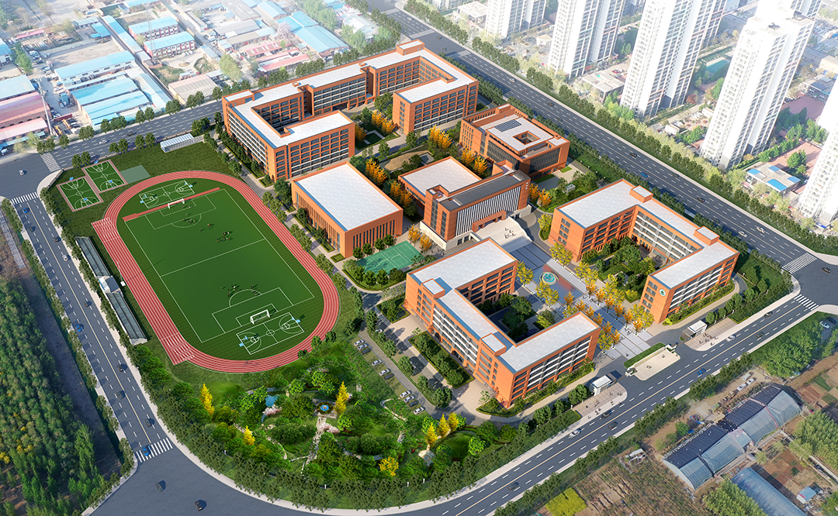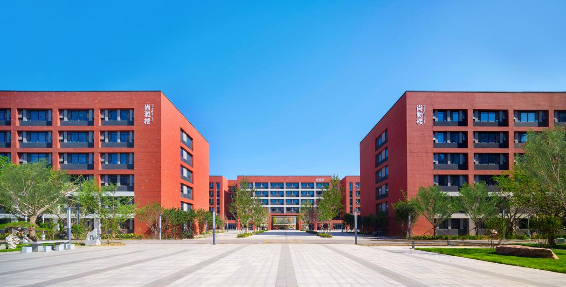
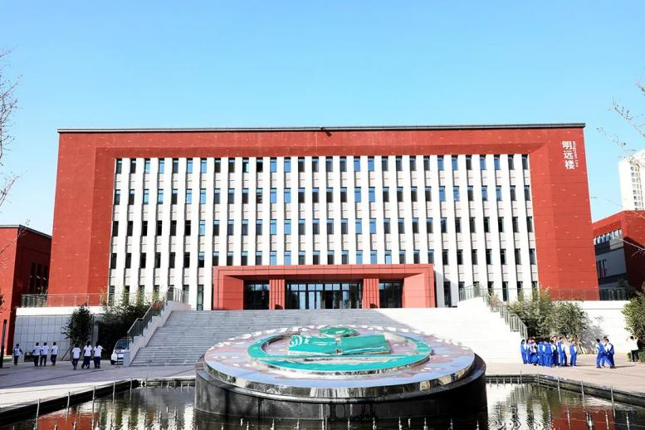
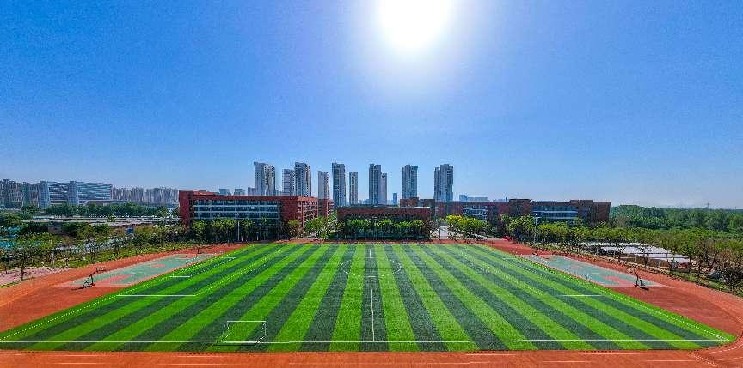
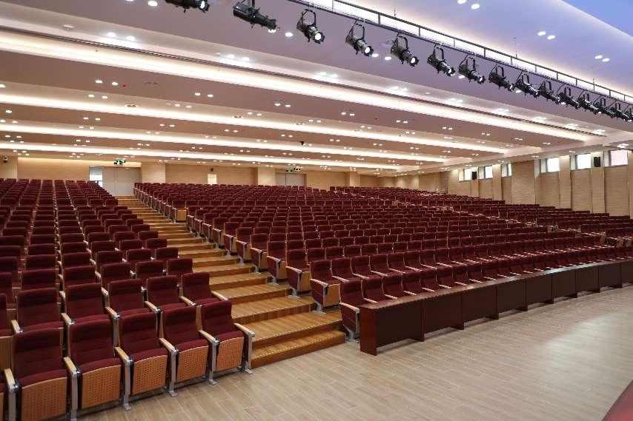
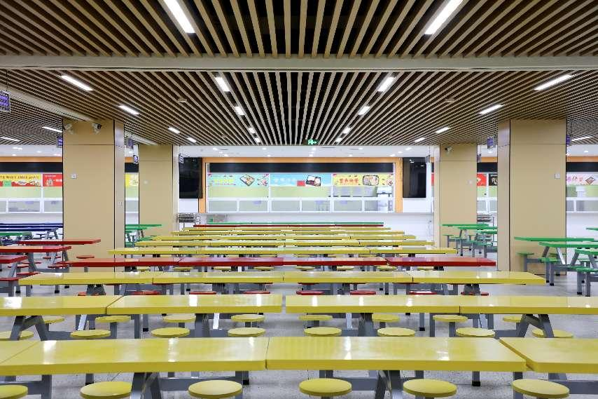
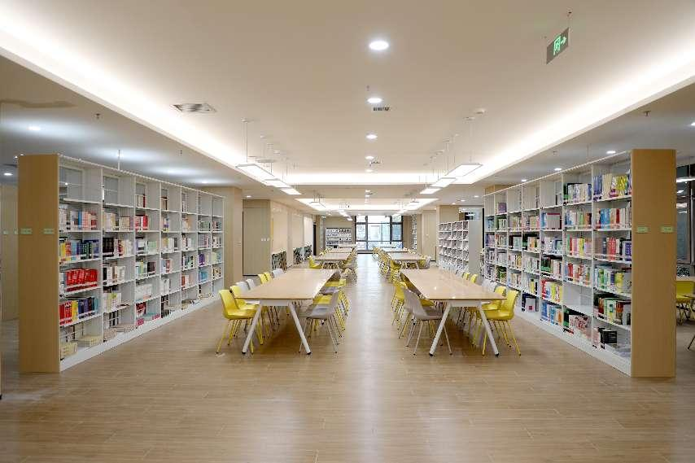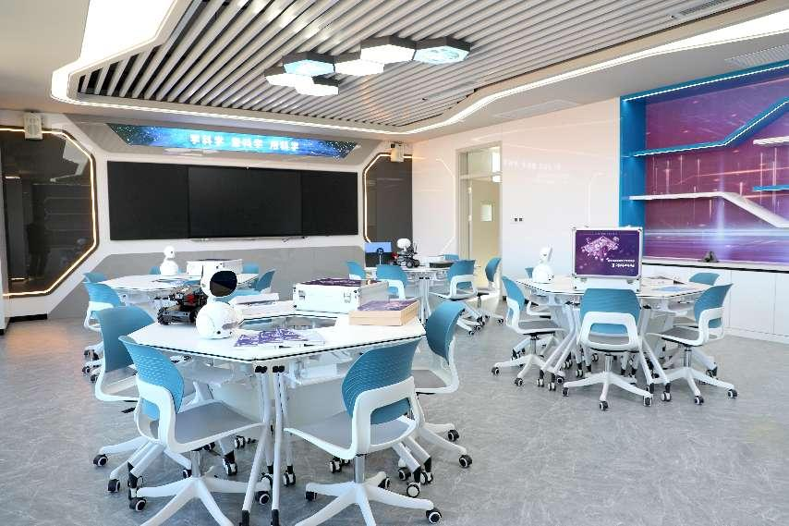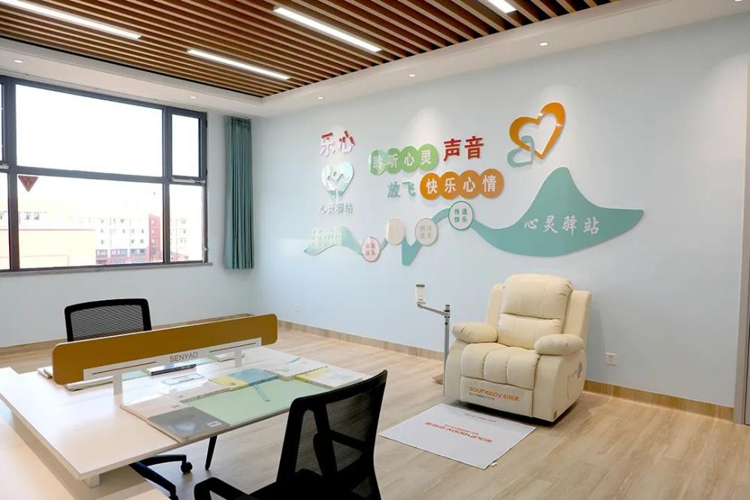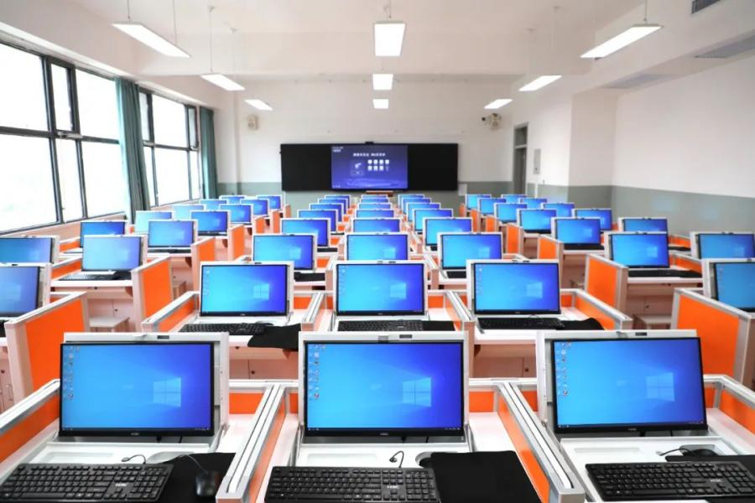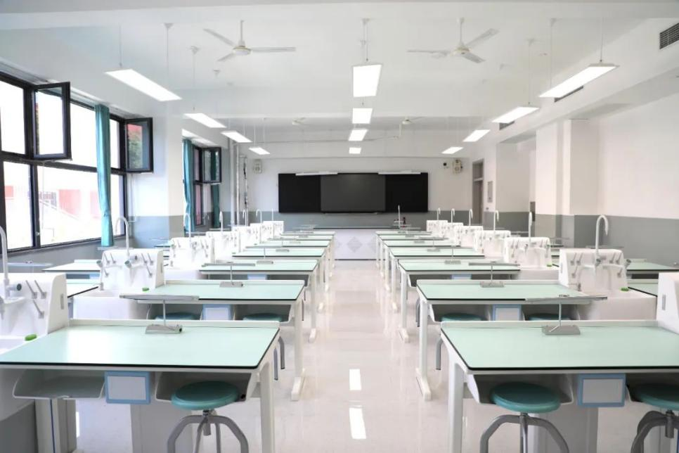
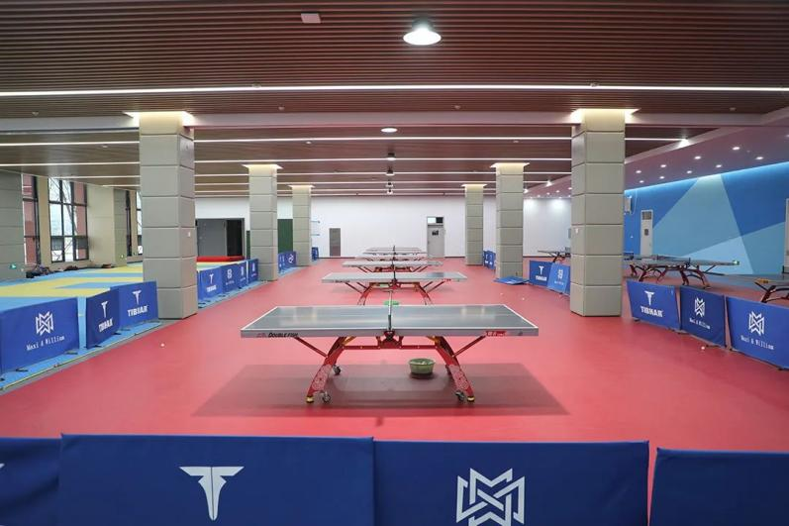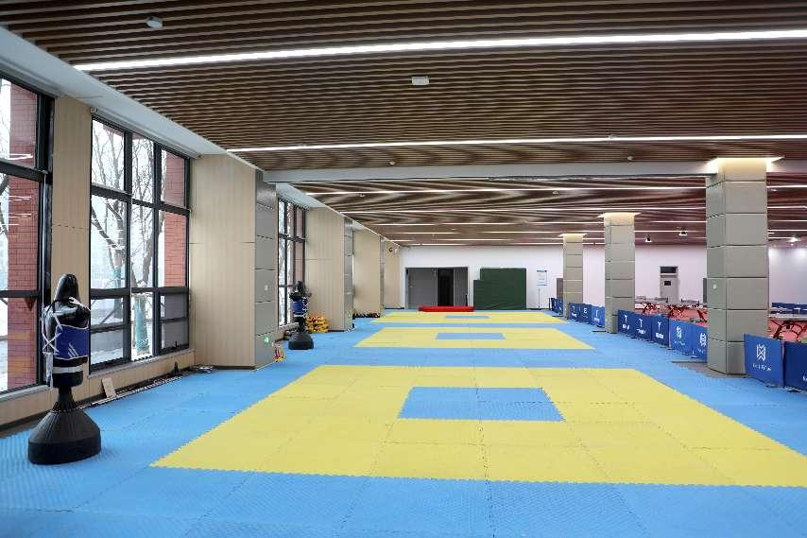
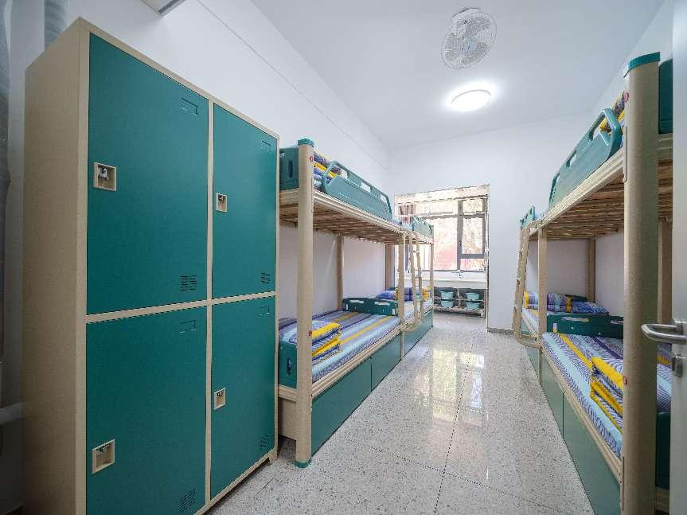
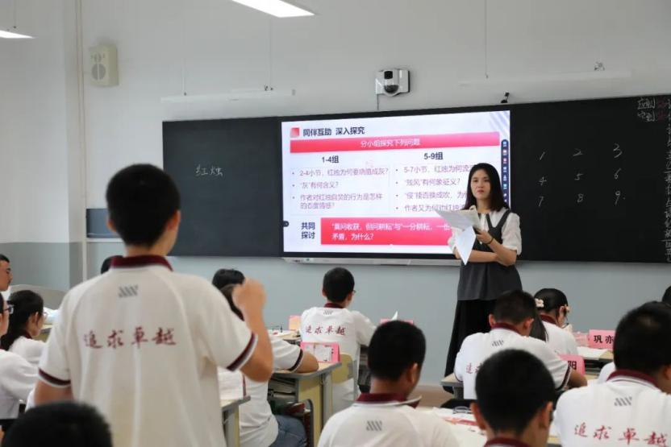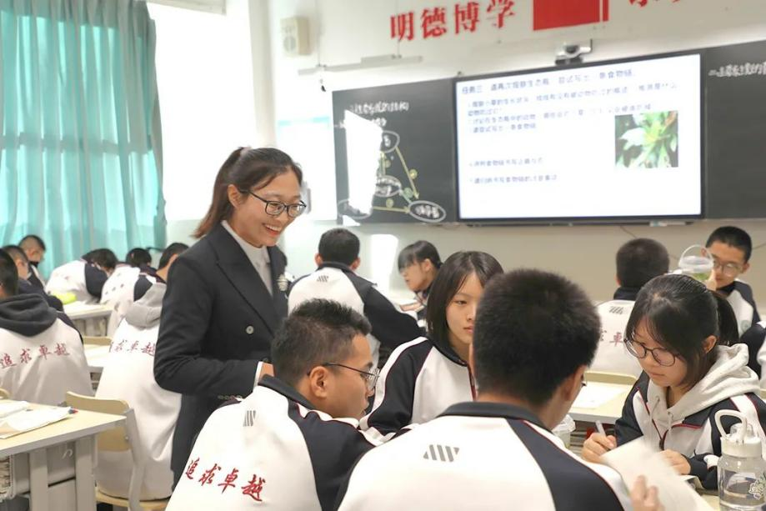
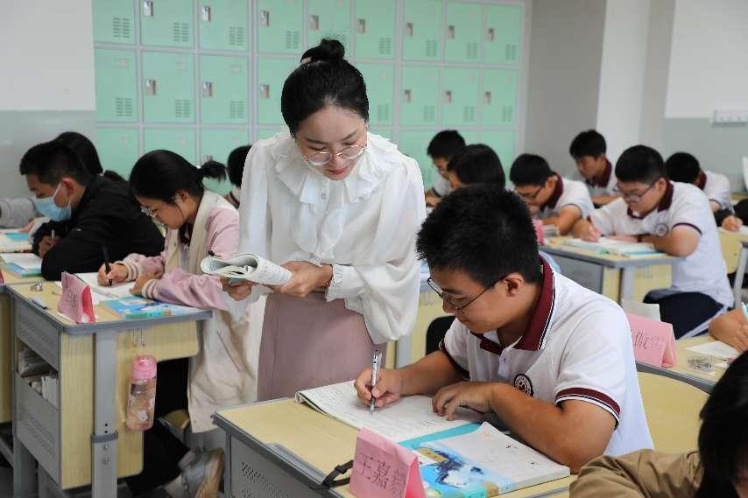
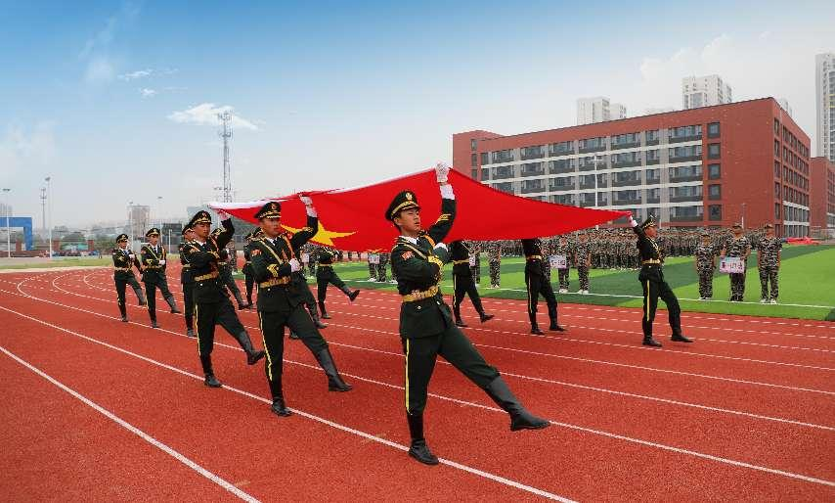
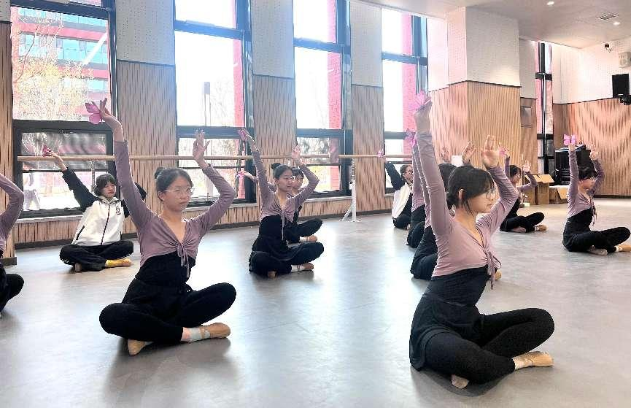
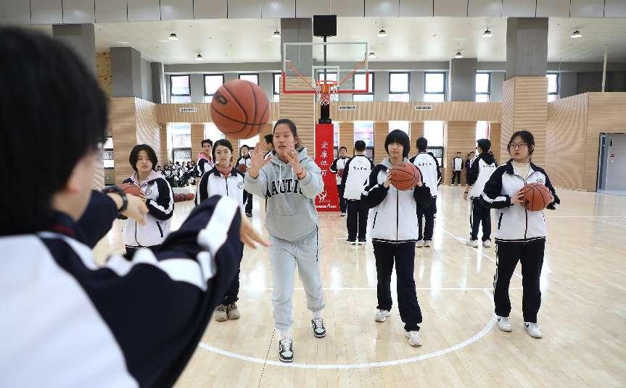
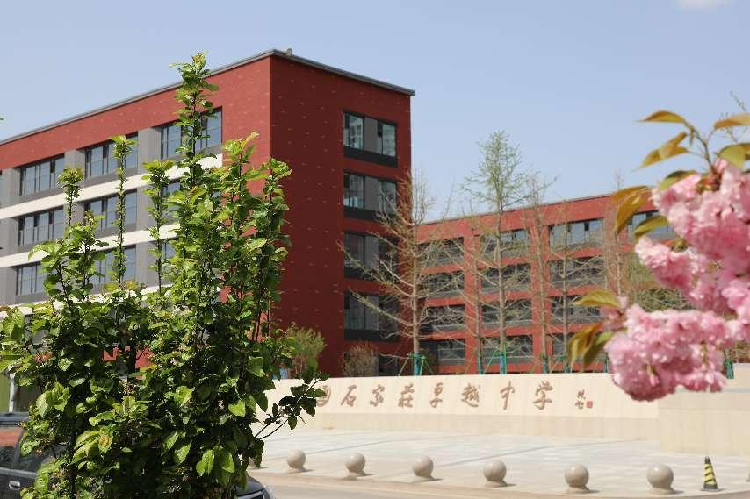

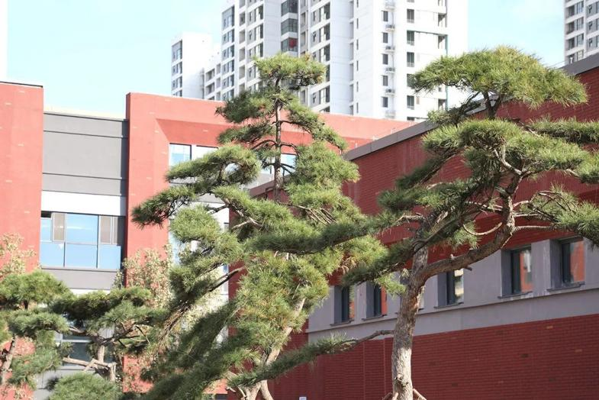
二、招聘岗位
1.高中语文、数学、英语、物理、化学、生物、政治、历史、地理、体育、信息、心理学科教师。
2.教研能力突出的学科带头人，或具有丰富管理经验的管理干部。
三、应聘条件
1.热爱教育事业，品行端正，敬业爱生，诚实守信，身体健康，无不良嗜好。
2.遵守党的纪律和国家法律法规，不参加、不支持任何非法宗教组织和邪教组织。
3.本一及以上学历，2026年应届毕业生需在2026年7月31日前获得毕业证书、学位证书。其他往届毕业的优秀教师，也可报名。
4.应届生在校期间加入中国共产党，学习成绩优秀，获得过奖学金，能胜任班主任工作者优先录用。
5.多年高中教学经验，教学成绩突出，各级骨干教师、优秀教师、优秀班主任、学科带头人、教研组长，评优课获奖者，中学高级教师、特级教师、教育教学成绩特别优异者欢迎来校，当面交流。
四、薪资待遇
1.骨干教师年薪18-30万元；优秀教师年薪12-25万元；青年教师或应届大学毕业生年薪8-15万元。
2.按规定为每位教师缴纳五险一金。
3.按业绩发放绩效工资，并提供晋级、晋升机会。
4.享受学校的校龄津贴、食堂优惠就餐、免费教师公寓、带薪休假、教师直系子女在本校就读免学费等各项福利待遇。
5.享受石家庄市人才绿卡政策。
五、应聘程序
1.提交求职资料：应聘者通过扫描下方二维码下载求职登记表， 填写完整后，以下列方式命名：(专业+毕业学校+应聘学科+姓名)，将求职登记表和简历一并发送至邮箱zhuoyuezhongxue@163.com。
2.试讲面试：由学校人事部门对应聘者投递的简历进行资格审查，电话通知符合条件的人员参加综合考核。
3.面试结束一周内，即可履行签约手续。


六、联系我们
联系人：陈老师
咨询电话：0311-88660098、18633023211（同微信）
西校区地址：石家庄市鹿泉区永红路93号

